三年级语文上册第一单元作业设计

一、单元信息

基本  信息 | 学科 |  | 年级 | 学期 | 教材版本 |  | 单元名称
基本  信息 | 语文 |  | 三年级 | 第一学期 | 教育部组 织 编 写 (人民教 育出版社 出版) |  | 第一单元
单元组 织方式 | 团自然单元 重组单元
课 时 信 息 | 序 号 | 课时名称 |  |  |  | 对应教材内容
课 时 信 息 | 1 | 《大青树下的小学》 |  |  |  | 第 1 课
课 时 信 息 | 2 | 《花的学校》 |  |  |  | 第 2 课
课 时 信 息 | 3 | 《不懂就要问》 |  |  |  | 第 3 课
课 时 信 息 | 4 | 《我的暑假生活》 |  |  |  | 口语交际
课 时 信 息 | 5 | 《猜猜他是谁》 |  |  |  | 习作
课 时 信 息 | 6 | 《语文园地》 |  |  |  | 语文园地

二、单元分析

 | 课 标 要 求 | 《义务教育语文课程标准 (2011年版) 》中对第二学段  提出明确要求：“对学习汉字有浓厚兴趣，养成主动识字的 习惯” 。“积累课文中的优美词语、精彩句段” 。“ 乐于书 面表达，增强习作的自信心” 。“ 能用普通话交谈。学会认  真倾听，能就不理解的地方向人请教，就不同的意见与人商

单 元 分 析 |  | 。  讨”
单 元 分 析 | 教 材 分 析 | 本单元以“学校生活”为主题，语文要素是“阅读时，  关注有新鲜感的词语和句子” ，精心编排了《大青树下的小 学》《花的学校》《不懂就要问》3 篇课文、其中前两篇为精 读作文，后一篇为略读课文。《大青树下的小学》描写了一 所边疆小学欢乐祥和的校园生活，体现了我国各民族儿童之 间的友爱和团结； 《花的学校》是充满丰富想象散文诗，把 童真变现得淋漓尽致； 《不懂就要问》讲述的是孙中山早年 在求学时勇于向私塾先生提问的故事，培养学生不懂就要问 的学习习惯。  本单元的习作要求是“体会习作的乐趣” 。这是本套教  材第一次正式的习作练习。教材以游戏的形式编排了“猜猜 他是谁”的活动，要求学生用几句话或一段话介绍自己的同 学， 旨在激发学生的习作兴趣。  自本册开始，每个单元都编排了篇章页，这是本套教材  在单元编排上新增的体例。
单 元 分 析 | 学 情 分 析 | 三年级学生有一定的识字能力和阅读经验,重点要从识  字写字，过渡到对词句的把握，要能联系上下文，理解词语 的意思，体会课文中关键词句表达情意的作用。本单元，要 求孩子们关注有新鲜感的词语和句子，那就是要求他们通过 自己的想象学会用独特的语言来表达自己内心的感受，这就 需要孩子们学会积累这样的词句，进一步生成自己独特的表 达方式另外，要培养孩子写作的兴趣，激发他们的写作意愿，  丰富他们的见闻和感受。

三、单元学习与作业目标

单元学习与作业目标

1 | 会认“坝、汉”等 28 个生字，会写“晨、绒”等 26 个生字；正确  读写“早晨、穿戴、鲜艳、荒野、跳舞”等重点词语。
2 | 正确、流利、有感情地朗读课文，了解课文主要内容，关注有新鲜 感的词语和句子，并进行摘抄积累。
3 | 通过联系上下文，想象，品读重点段落或是词语，学习表达方法， 进行仿写实践。
4 | 能清楚地讲述自己的暑假生活经历，说出自己的感受和想法，乐于 交流。
5 | 丰富儿童体验，引导学生进行习作积累，鼓励学生大胆习作，调动 习作积极性，激发习作乐趣，进行习作实践。

四、单元作业设计思路

本单元作业设计以《义务教育语文课程标准 (2011 版) 》为依据，全面体
现新课程要求，关注学生语文核心素养，结合学生的知识的掌握和实际水平，以 及学科融合角度和现如今国家颁布的“双减”政策，本单元的作业设计从如下方 面进行思考：

1.作业层次。作业主要分为三类，A 类：基础性作业；B 类：拓展性作业；C
类：挑战性作业。基于题目的难易程度，结合学生学习能力高低和对知识的掌握 进行分层设计，体现了作业的层次性以及学生的自主选择性。

2.作业模块。课时作业大致分为字斟句酌、书海泛舟、百花齐放、跬步千里、
赏新悦物、八仙过海六个部分。单元检测作业分为基础知识、阅读理解、综合实 践活动三个模块。

3.作业评价。评价坚持思想性、科学性、针对性、多样性原则，坚持立德树

人，力求多元化评价，从而实现巩固知识与技能，发展学习能力，提升品德修养，
培养良好学习习惯的目的。

1．《大青树下的小学》 (第一课时作业)
作业  层 次 | 作业内容 |  |  |  |  |  |  | 作业分析与  设计意图 | 评价设计 | 时 长
基 础 性 作 业 | 一、字斟句酌  1.认真拼读，规范书写。  zăo chen róng qiú hàn zú |  |  |  |  |  |  | 本 题 主 要 考察基础知识， 主要以看拼音  写词语，填词语  的形式出现，且 字词句均来自 课文中。旨在巩 固夯实字词基 础，培养良好的  书写习惯。在让  学生打牢基础  的同时，还能帮  助基础薄弱的  学生树立 自信  心。 | 评价主体：  学生团  教师团 | 5  ~  8  分  钟
基 础 性 作 业 |  |  |  |  |  |  |  |  | 评价主体：  学生团  教师团 | 5  ~  8  分  钟
基 础 性 作 业 | xiān yàn fú zhuāng zhuāng bàn |  |  |  |  |  |  |  | 评价主体：  学生团  教师团 | 5  ~  8  分  钟
基 础 性 作 业 |  |  |  |  |  |  |  |  | 评价主体：  学生团  教师团 | 5  ~  8  分  钟
 |  |  |  |  |  |  |  |  | 评价方式：  自我评价团 生生评价团 教师评价 | 5  ~  8  分  钟
基 础 性 作 业 | 2.积累、运用有新鲜感的词语。  ( )的服装 ( )的老师  ( )的国旗 ( )的小学  ( )的铜钟 ( )的墙壁  3.在空白处，给下列句子填上合适的标点符号。  下课了 大家在大青树下跳孔雀舞 摔跤做 游戏 招引来许多小鸟 连松鼠山狸也赶来看  热闹 |  |  |  |  |  |  |  |  | 5  ~  8  分  钟
拓 | 二、书海泛舟  1.照样子，加上偏旁组成新字再组词。  例：胡： 湖 ( 湖水 ) 糊 ( 糊涂 )  分 ： ( ) ( )  青：____ ( ) ( )  2.形近字组词。 |  |  |  |  |  |  | 本题旨在  指导学生字词  辨析，帮助学生  理解重点词语 的意思，了解文 章大概，为进一 | 评价主体：  学生  教师团 | 8  ~  10
拓 |  | 服 ( )  报 ( ) |  | 粗 ( )  组 ( ) |  |  | 球 ( )  救 ( ) | 本题旨在  指导学生字词  辨析，帮助学生  理解重点词语 的意思，了解文 章大概，为进一 |  | 8  ~  10

展 性 作 业 | 3.按要求完成句子练习。  古老的铜钟，挂在大青树粗壮的枝干上。 (缩句)  。  人们把大青树上的铜钟敲响了。 (改为“被”字句)  。 | 步学习课文打 下基础。 | 评价方式：  自我评价团  生生评价  教师评价团 | 分 钟
挑 战 性 作 业 | 三、百花齐放  从下面四幅插图中挑选你最感兴趣的一个民族， 并收集这个民族的有关资料。  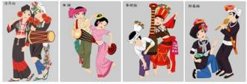  德昂族 傣族 景颇族 阿昌族  感兴趣的民族：  习俗： | 本 题 的 设  计既锻炼了学  生收集课外知 识的能力，又丰 富其课外知识， 还能够增强民 族自豪感。 | 评价主体：  学生团  教师 | 5  ~  8  分  钟
挑 战 性 作 业 |  | 本 题 的 设  计既锻炼了学  生收集课外知 识的能力，又丰 富其课外知识， 还能够增强民 族自豪感。 | 评价方式：  自我评价团  生生评价  教师评价团 | 5  ~  8  分  钟

1．《大青树下的小学》 (第二课时作业)
作业  层次 | 作业内容 | 作业分析与  设计意图 | 评价设计 | 时 长
基 础 性 | 一、跬步千里  读下面一段话，完成练习。  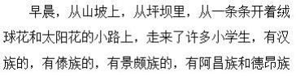 | 本 题 以 文 章节选做为考  察 ，本单元以  “关注有新鲜 | 评价主体：  学生团  教师 | 5

作 业 | 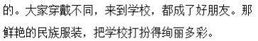  1.用“_____ ”画出文中的不同民族，并读一读。 2.从文中找出下列词语的近义词。  穿着—— ( ) 装扮—— ( )  3.从文中摘抄你认为有新鲜感的句子。 | 感的词语和句  子”为语文要  素，所以在题目  中加入了摘抄  “有新鲜感的  句子”，帮助学  生完成该目标。 | 评价方式：  自我评价团 生生评价团 教师评价 | ~  8  分  钟
拓 展 性 作 业 | 二、赏新悦物  写一写。你的学校是什么样的？同学们在 学校里做些什么？选择一个场景写一写。  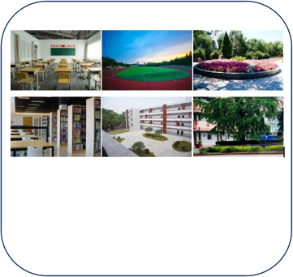  花坛边  图书室里 教学楼前 大树下  操场  教室 | 本题让学生  自主选择场景 进行练写，联结 生活 ，激发联 想，锻炼学生表 达能力。 | 评价主体：  学生团  教师 | 5  ~  10  分  钟
拓 展 性 作 业 |  | 本题让学生  自主选择场景 进行练写，联结 生活 ，激发联 想，锻炼学生表 达能力。 | 评价方式：  自我评价团  生生评价  教师评价团 | 5  ~  10  分  钟

挑 战 性 作 业 | 三、八仙过海  同桌合作，画一画课文中描述的学校。  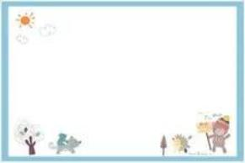 | 本 题 从 学  科融合角度出 发，加深学生对  文中学校的印  象，拓展课外延 伸，让学生在画 画中提高语文 综合素养。此外 利用同桌合作  的形式培养学  生合作学习的  能力。 | 评价主体：  学生团  教师团 | 视 具 体 情 况 而 定
挑 战 性 作 业 |  |  | 评价方式：  自我评价团 生生评价团 教师评价团 | 视 具 体 情 况 而 定

2．《花的学校》 (第一课时作业)
作业  层次 | 作业内容 |  |  | 作业分析与  设计意图 | 评价设计 | 时 长
基 础 性 作 业 | 一、字斟句酌  1.认真拼读，规范书写。 |  |  | 本 题 主 要 考察基础知识，  旨在巩固夯实  字词基础，培养 良好的书写习 惯。在让学生打 牢基础的同时， 能够帮助基础  薄弱的学生树  立自信心。 | 评价主体：  学生团  教师 | 5  分  钟
基 础 性 作 业 | luò xià huāng yě kǒu dí |  |  |  |  | 5  分  钟
基 础 性 作 业 | 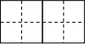 | 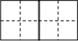 | 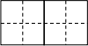 |  |  | 5  分  钟
基 础 性 作 业 | tiào wǔ kuáng huān chéng fá |  |  |  |  | 5  分  钟
基 础 性 作 业 |  |  | 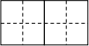 |  |  | 5  分  钟
 |  |  |  |  | 评价方式：  自我评价团 生生评价团  教师评价 | 5  分  钟
基 础 性 作 业 | 2.照样子，写词语  急急忙忙 (AABB)  3.按照原文填空  于是( )的花从无人知道的地方( )  跑出来，在绿草上( )， ( )。 |  |  |  |  | 5  分  钟

拓 展 性 作 业 | 二、书海泛舟  1.根据语境给多音字注音。  假 ( ) 期刚结束，李明对王刚说，假 ( )  如明天不下雨，他们就去学校的英语角 ( ) ，排  ．  练课本中的人物角 ( ) 色。  ．  2.按要求填空。  “簌簌”的“簌”用部首查字法，应查( )  部，再查 ( ) 画。用音序查字法应查音序  ( ) ，再查音节 ( ) 。  3.按要求完成句子练习。  雨一来，他们便放假了。 (用加点的词语仿写句子)  ①清风一吹，他们 。  ② ， 。 | 本题旨在  考察学生对字  音、字形以及句  子的掌握，通过 仿写考察学生 特殊句式的书 写表达能力。 | 评价主体：  学生团  教师团 | 5  ~  10  分  钟
拓 展 性 作 业 |  | 本题旨在  考察学生对字  音、字形以及句  子的掌握，通过 仿写考察学生 特殊句式的书 写表达能力。 | 评价方式：  自我评价团  生生评价团  教师评价 | 5  ~  10  分  钟
挑 战 性 作 业 | 三、百花齐放  课后收集相关资料，为泰戈尔做张“名片”。  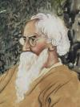  姓名： 泰 戈 尔  国籍：  职业：  成就：  代表作品： | 本 题 旨 在  考察学生收集 知识的能力，同 时能够加深对 泰戈尔的了解。 | 评价主体：  学生团  教师 | 5  ~  8  分  钟
挑 战 性 作 业 |  | 本 题 旨 在  考察学生收集 知识的能力，同 时能够加深对 泰戈尔的了解。 | 评价方式：  自我评价团 生生评价团 教师评价 | 5  ~  8  分  钟

2．《花的学校》 (第二课时作业)
作业  时长 | 作业内容 | 作业分析与  设计意图 | 评价设计 | 时 长
基 础 性 作 业 | 一、跬步千里  读短文完成练习。  树枝在林中互相(xiāng xiàng)碰触着，绿叶  ．  在狂风里簌簌 (sù sōu) 地响，雷云拍着大手。这 时，花孩子们便穿了紫的、黄的 白的衣裳(shāng  shang) ，冲了出来。 1、用“√ ”给文中加点的字选择正确的读音。 2 、读了这段文字，你最喜欢的是哪句话？并说  明自己的理由。 | 本 题 主 要 考察基础知识，  旨在巩固夯实  字词基础，培养 良好的书写习 惯。在让学生打 牢基础的同时，  能够帮助基础  薄弱的学生树  立自信心。 | 评价主体：  学生团  教师团 | 5  分  钟
基 础 性 作 业 |  |  | 评价方式：  自我评价团 生生评价团  教师评价 | 5  分  钟
拓 展 性 作 | 二、赏新悦物  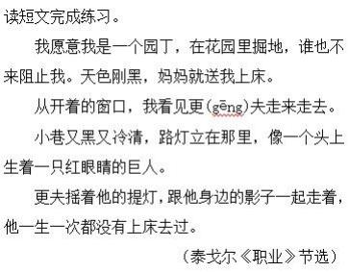 | 本 题 通 过  选取泰戈尔其 他作品，考察学  生对词句段的  掌握，树立职业 意识，想一想将 来 自己想从事 的职业。此外， 加深对泰戈尔  作品的了解，激 | 评价主体：  学生团  教师团 | 5  ~  10  分  钟

业 | 1、照样子写词语  又黑又冷  2、用“ ”画出文中的一个比喻句。  3、说一说，你长大后想从事什么职业？请说说 你的理由。 | 发阅读课外作 品的兴趣。 | 评价主体：  自我评价团  生生评价  教师评价团
挑 战 性 作 业 | 三、八仙过海  从下面题目中任选一题并认真完成。  1、读一读。配合音乐，有感情地朗读这首诗歌。  2、写一写。小组合作。观察下面图片，仿 照课文第六自然段的格式，写一段话。  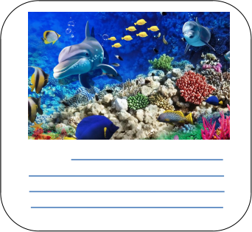 | 本 题 让 学  生根据 自 己 的  兴趣爱好及特 长进行 自主选 择，选择“作业 1”的学生可以 培养其朗读能  力，选择“作业  2”的学生可以  锻炼其合作学 习以及写作能 力。 | 评价主体：  学生团  教师团 | 5  ~  10  分  钟
挑 战 性 作 业 |  |  | 评价方式：  自我评价团 生生评价团 教师评价 | 5  ~  10  分  钟

3*.《不懂就要问》
作业  层次 | 作业内容 | 作业分析与  设计意图 | 评价设计 | 时 长
基 础 性 作 业 | 一、字斟句酌  1、用“\”划去加点的字错误的读音。  圆圈 (quān juàn) 猪圈(quān juàn)  背诵(bèi bēi) 背包(bèi bēi)  2、选词填空。  雅雀无声 摇头晃脑 糊里糊涂  ①他背书总喜欢( ) 。  ②你这样( )地背，有什么用呢?  ③老师刚走进教室，教室里顿时( )。 | 本 题 旨 在 考 察 多 音 字 的 正确读音，词语  的正确使用，能  够 巩 固 夯 实 字 词基础。让学生 积 累 字 词的 同  时，帮助基础薄  弱 的 学 生 树 立  学习自信心 | 评价主体：  学生团  教师 | 3  ~  5  分  钟
基 础 性 作 业 |  |  | 评价方式：  自我评价团 生生评价团 教师评价 | 3  ~  5  分  钟
拓 展 性 作 业 | 二、书海泛舟  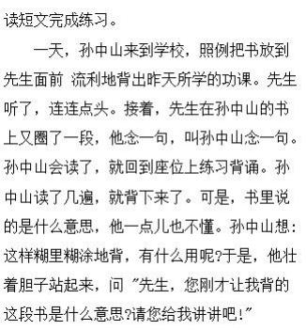 | 本 题 以 文 章 节 选 做 知 识  的拓展，拓展深  度较浅，主要帮 助 学 生 梳 理 课 文内容。其目的 在 于 提 高 学 生 阅 读 理 解 的 能 力，锻炼语言表 达 及 概 括 的 能 | 评价主体：  学生团  教师 | 8  ~  10  分  钟

 | 1、联系文章，说一说“糊里糊涂”的意思。 糊里糊涂：  2、孙中山在背诵下来之后是怎样想的，又是怎 样做的?  3、你认为孙中山是个怎样的人? | 。  力 | 评价方式：  自我评价团  生生评价团  教师评价
挑 战 性 作 业 | 三、 八仙过海  从下面题目中任选一题并认真完成。  1 、演一演。小组合作，分角色表演这个故事。  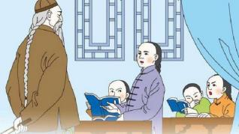  2、搜一搜。回去搜集其他名人关于学习的小故 事。 | 本 题 从 学 生自主选择，合 作 完 成 出 发 进 行设计，目的在  于 拓 展 课 外 延  伸，让学生能够 根 据 自 己 的 特 长 进 行 自 主 选 择并完成作业。 培 养 学 生 合 作  探 究 和 搜 集 资  料 的 能 力 能 够  根 据 学 生 不同 的 特 点 培 养 学  生。 | 评价主体：  学生团  教师团 | 8  ~  10  分  钟
挑 战 性 作 业 |  |  | 评价方式：  自我评价团 生生评价团 教师评价 | 8  ~  10  分  钟

口语交际：《我的暑假生活》
作业  层次 | 作业内容 | 作业分析与  设计意图 | 评价设计 | 时 长
基 础 性 作 业 |   同学们，你们的暑假生活是怎样的呢？结合图片 说一说自己的暑假生活。 | 本 题 旨 在  考 察 学 生 口 语  交际的能力，结 合图片的形式， 可 以 帮 助 学 习 水 平 一 般 的 学  生 将 事 情 叙 述  清楚。 | 评价主体：  学生团  教师团 | 5  ~  8  分  钟
基 础 性 作 业 |  |  | 评价方式：  自我评价团 生生评价团  教师评价团 | 5  ~  8  分  钟
挑 战 性 作 业 | 同学们，你们是怎样度过暑假生活的呢？将自己 的暑假生活说清楚，参照下面图例，自由创作，以手  抄报的形式表现出来。  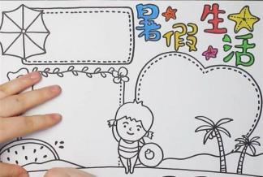  (图例) | 本 题 在 考 察 学 生 口 语 交  际能力的同时，  利 用 手 抄 报 的 形式，锻炼了对 语 言 的 整 理 与  总结，还培养了  学 生 对 美 术 对  兴趣，体现了语 文 与 美 术 学 科 的融合。 | 评价主体：  学生团  教师团 | 视 具 体 情 况 而 定
挑 战 性 作 业 |  |  | 评价方式：  自我评价团 生生评价团 教师评价团 | 视 具 体 情 况 而 定

习作：《猜猜他是谁》
作业  层次 | 作业内容 | 作业分析与  设计意图 | 评价设计 | 时 长
基 础 性 作 业 | 选择一个同学，从以下几个方面去写一写，一  个方面可用一句话或一段话来写。  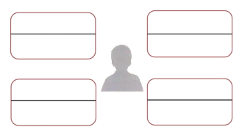  神态  爱好  外貌  品质 | 本 题 旨 在 考 查学生用词得准  确性、合理性，  在习作前先练写 句子，打开思路， 为后面的写作打  下基础。 | 评价主体：  学生团  教师团 | 5  ~  8  分  钟
基 础 性 作 业 |  | 本 题 旨 在 考 查学生用词得准  确性、合理性，  在习作前先练写 句子，打开思路， 为后面的写作打  下基础。 | 评价方式：  自我评价团  生生评价团  教师评价团 | 5  ~  8  分  钟
挑 战 性 作 业 | 请以“猜猜他是谁”为题，完成习作。  温馨提示：  ①注意作文开头空两格；  ②选择他有特点的一到两处，写下来；  ③文中不要出现的名字。 | 本题旨在考 察学生的写作能 力，包括句子的  表述、标点符号  的使用以及作文 的格式，能够主  抓人物的特点，  将人物写清楚， 写具体。 | 评价主体：  学生团  教师团 | 30  分  钟
挑 战 性 作 业 |  |  | 评价方式：  自我评价团  生生评价团  教师评价团 | 30  分  钟

《语文园地一》
作业  层次 | 作业内容 | 作业分析与  设计意图 | 评价设计 | 时 长
基 础 性 作 业 | 一、字斟句酌  1.将下列词语补充完整  摇头晃 ( ) 披 ( ) 散发 张牙舞 ( )  提 ( ) 吊胆 ( ) 红耳赤 ( )忙脚乱  2.将课文中你认为具有新鲜感的句子认真抄写一遍  3. 背诵《所见》 | 本题通过填 空的形式，加深  对身体部位有关  的成语的积累， 通过抄写句子的 形式，养成他们  积累好词佳句的  学习习惯。 | 评价主体：  学生团  教师 | 5  ~  8  分  钟
基 础 性 作 业 |  |  | 评价方式：  自我评价团 生生评价团 教师评价 | 5  ~  8  分  钟
拓 展 性 作 业 | 二、书海泛舟  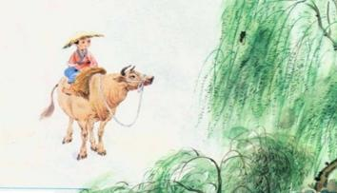  所见  [清] 袁枚  牧童骑黄牛， 。  ，忽然闭口立。  1.将横线处的诗句补充完整 2.写出诗句中描写牧童动作的词语，并用自己的话 说一说在你的脑海中浮现出怎样的一幅画面。 | 本题通过补 充诗句，考察学 生对古诗对掌握  情况，通过找诗  中的动词， 明确 牧 童 的 人 物 形 象，另外，通过 用 自己语言复述  画面的方式，还  培养学生学习古  诗文的方法，即 边 读 边 想 象 画  面。 | 评价主体：  学生团  教师 | 5  ~  10  分  钟
拓 展 性 作 业 |  |  | 评价方式：  自我评价团 生生评价团 教师评价团 | 5  ~  10  分  钟

挑 战 性 作 业 | 三、 八仙过海  从下面题目中任选一题并认真完成。  1. 搜一搜。课下收集 6 个有关身体部位的四字成语。    1 ② ③  ④ ⑤ ⑥  2.读一读。有感情地朗诵《所见》，边读边想象诗 句描绘的画面。 | 本题让自主  选择自己擅长的  方面，通过收集 词语和朗读的形 式，培养注意积 累和朗诵的学习 习惯。 | 评价主体：  学生团  教师团 | 5  ~  8  分  钟
挑 战 性 作 业 |  | 本题让自主  选择自己擅长的  方面，通过收集 词语和朗读的形 式，培养注意积 累和朗诵的学习 习惯。 | 评价方式：  自我评价团  生生评价团  教师评价 | 5  ~  8  分  钟

六、单元质量检测作业

( 一 ) 单元质量检测作业内容
基础知识
看拼音，写词语。
1.春风走过 huāng yě ( ) ，吹响了它的 kǒu dí( ) ，hú dié( )
在空中飞舞，跟随着春天的脚步。
2.动物园里的 kǒng què ( ) 展开了自己美丽的尾巴，zhāo yǐn ( )
来许多孩子，他们都在 hào qí ( ) 地张望。
给多音字选择正确的读音，写到括号里。
jiǎ jià

3.放暑假 ( | ) 了，妈妈说里带我去公园的那座假 (  bèi bēi | ) 山拍照。
4.他背 ( | ) 着书包对夏红说：“这篇课文我已经背 ( | ) 得滚瓜烂
熟了。 ”
先把词语补充完整，再完成练习。
5.把词语补充完整

张 ( ) 舞 ( ) 披 ( ) 散 ( )
摇 ( ) 晃 ( ) 提 ( ) 吊 ( )
6.我发现上面词语都是含有 的词语 ， 这样 的词语我还知道：

______________ 、______________。
7.他背书的时候总爱________________。
按要求写句子。
8. 同学们向在校园里欢唱的小鸟打招呼，向敬爱的老师问好，向高高飘扬 的国旗敬礼。 (照样子，写句子)
_________________________________________________________________
9.雨一来，他们便放假了。 (用加点的词语写句子)

_________________________________________________________________
10.下面这句话把东风和竹林当成人来写，富有童真童趣，很有新鲜感。照 样子仿写句子
例：当雷云在天上轰响，六月的阵雨落下的时候，湿润的东风走过荒野，在 竹林中吹着口笛。
一朵朵荷花

。
_______________________________________________________________
根据课文内容完成练习。
11.大青树下的小学是一所有许多不同_________ 的学生一起上课的小学，是 一所团结__________ 的小学。
12.《花的学校》选自____________ 的 (作者) 《____________》 (作品) ， 他的其他作品还有 ， 。
13.《 不懂 就要 问》 讲述 了____________ 小 时候在私 塾读 书 的事 ， 他 ____________ 的精神值得我们学习。
14.牧童骑黄牛，__________________。
阅读理解
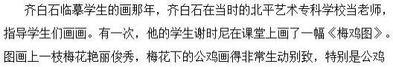

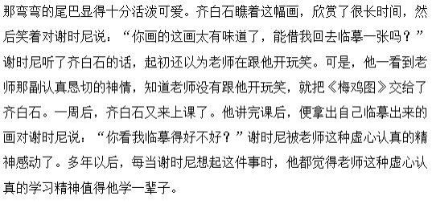
15.第 2 自然段中加点词“临摹”中“临”的意思是 ( )
A.面对，面临。 B.照着，根据。
16.齐白石长时间欣赏《梅鸡图》的原因是什么？

17.“你画的这画太有味道了”中的“味道”是什么意思？

综合实践活动
18.活动一：每个人都有不同的兴趣爱好，大家的兴趣爱好都有哪些？请和 伙伴们做一次调查。
活动建议：
(1) 了解本班同学的兴趣爱好；
(2) 将相同兴趣爱好的学生汇总在一起。
19.活动二：在班级组织几个兴趣小组，试着给每个兴趣小组取个响亮的名 字。
活动建议：
(1) 共同商定组织哪几个兴趣小组；
(2) 吸引有相同兴趣的学生一起加入；
(3) 兴趣小组的名字能够体现出各自的特点。

(注： 以上两项活动学生根据实际情况选择一项进行完成)

( 二 ) 单元质量检测作业属性表

序号 | 类型 | 对应单元  作业目标 | 对应学习水平 |  |  | 难度 | 来源 | 完成时间
序号 | 类型 | 对应单元  作业目标 | 了解 | 理解 | 应用 | 难度 | 来源 | 完成时间
1 | 书面 | 1 | √ |  |  | 易 | 原创 | 40 分钟 (不包 括综合  实践活 动)
2 | 书面 | 1 | √ |  |  | 易 | 原创 | 40 分钟 (不包 括综合  实践活 动)
3 | 书面 | 1 | √ | √ |  | 易 | 原创 | 40 分钟 (不包 括综合  实践活 动)
4 | 书面 | 1 | √ | √ |  | 易 | 原创 | 40 分钟 (不包 括综合  实践活 动)
5 | 书面 | 2 |  | √ | √ | 中等 | 原创 | 40 分钟 (不包 括综合  实践活 动)
6 | 书面 | 3 |  | √ | √ | 中等 | 原创 | 40 分钟 (不包 括综合  实践活 动)
7 | 书面 | 3 | √ | √ |  | 中等 | 原创 | 40 分钟 (不包 括综合  实践活 动)
8 | 书面 | 3 |  | √ | √ | 较难 | 原创 | 40 分钟 (不包 括综合  实践活 动)
9 | 书面 | 3 |  | √ | √ | 中等 | 原创 | 40 分钟 (不包 括综合  实践活 动)
10 | 书面 | 3 |  | √ | √ | 较难 | 原创 | 40 分钟 (不包 括综合  实践活 动)
11 | 书面 | 2 | √ | √ |  | 中等 | 原创 | 40 分钟 (不包 括综合  实践活 动)
12 | 书面 | 2 | √ | √ |  | 中等 | 原创 | 40 分钟 (不包 括综合  实践活 动)
13 | 书面 | 2 | √ | √ |  | 中等 | 原创 | 40 分钟 (不包 括综合  实践活 动)
14 | 书面 | 2 | √ | √ |  | 易 | 原创 | 40 分钟 (不包 括综合  实践活 动)
15 | 书面 | 2 |  | √ |  | 较难 | 原创 | 40 分钟 (不包 括综合  实践活 动)
16 | 书面 | 2 |  | √ |  | 较难 | 改编 | 40 分钟 (不包 括综合  实践活 动)
17 | 书面 | 2 |  | √ |  | 较难 | 改编 | 40 分钟 (不包 括综合  实践活 动)
18 | 实践 | 4 |  | √ | √ | 中等 | 原创 | 40 分钟 (不包 括综合  实践活 动)
19 | 实践 | 4 |  | √ | √ | 中等 | 原创 | 40 分钟 (不包 括综合  实践活 动)

附 单元质量检测作业答案
基础知识
1.荒野 口笛 蝴蝶 2.孔雀 招引 好奇
3.jià jiǎ
4.bēi bèi
5.牙 爪 头 发 头 脑 心 胆

6.人体器官 示例： 口干舌燥 手舞足蹈
7.摇头晃脑
8.例：我喜欢万物复苏的春天，喜欢热情似火的夏天，喜欢硕果累累的秋天。 9.例：太阳一出来，他们便仰起了笑脸。
10.例：像一个个披着轻纱在湖里沐浴的仙女
11. 民族 友爱
12. 泰戈尔 新月集 《飞鸟集》 《园丁集》 13.孙中山 不懂就问
14.歌声振林樾
阅读理解
15. B
16. 《梅鸡图》太有味道了。
17. 画的意境。 综合实践活动 18. (略)
19. (略)

